e-akademi tv öğrencilerimize sınavlarında başarılar diler

………İHO/ORTAOKULU

7. SINIFLAR DİN KÜLTÜRÜ (BEP)

1. DÖNEM 2. SINAVI SORULARI (Meb 1.Senaryo)

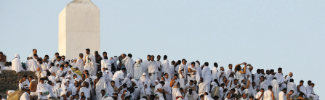

S.1. Yukarıdaki resimdeki hacıların toplandığı yerin ismini yazınız

C.1.

S.2. Mekke’deki Safa ve Merve tepeleri arasında hızlı adımlarla yedi kez gidip gelmeye ne isim verilir

C.2.

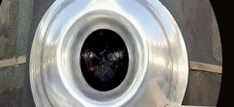

S.3. yukarıdaki resmin ismini yazınız

C.3.

S.4. Belirli bir zamana bağlı olmaksızın ihramlı olarak Kâbe’yi tavaf etmek, Safa ile Merve arasında sa’y yapmak ve tıraş olup ihramdan çıkmak suretiyle yerine getirile bir ibadetin adını yazınız

C.4.

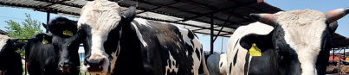

S.5. Yukarıdaki resimdeki hayvan kaç kişi tarafından kesilebilir

C.5.

S.6. Yeni doğan çocuklar için Allah’a (c.c.) şükretmek amacıyla kesilen kurbanın adını yazınız

C.6.

S.7. Hz. Âdem’den (a.s.) asırlar sonra Yüce Allah (c.c.), hangi Peygamber’den

Kâbe’yi yeniden inşa etmesini istemiştir

C.7.

1.Dönem 2.Yazılı Konularını dinlemek için e akademi tv oynatma listemizi izleyebilirsiniz

<https://www.youtube.com/playlist?list=PL9Z9UkBJEOhFTAlfUQpsQrWhCHYNsNBFx>

1.Dönem 2.Yazılı Örneklerini izlemek için e akademi tv oynatma listemizi izleyebilirsiniz

<https://www.youtube.com/playlist?list=PL9Z9UkBJEOhHTH3cTlhBR1tWcAlURxCRb>

e-akademi tv öğrencilerimize sınavlarında başarılar diler